*Установка шумовых радаров в г. Алматы*

Введение

С 1972 года Всемирная организация здравоохранения (ВОЗ) признала шум загрязнителем окружающей среды. В последние десятилетия внимание исследователей к качеству городской среды значительно возросло из-за быстрого роста городов, особенно в развивающихся странах.

*Справочно: Шумовое загрязнение определяется как повторяющееся воздействие чрезмерного уровня звука, которое может причинить вред человеку или другим живым существам.*

Согласно данным Всемирной организации здравоохранения, уровень шума менее 70 децибел не опасен для живых существ, независимо от продолжительности и регулярности воздействия. Непрерывный шум выше 85 децибел в течение более чем 8 часов может быть вреден. Люди, которые работают или живут рядом с оживленной дорогой или шоссе по 8 часов в день, вероятнее всего подвергаются воздействию транспортного шума уровнем около 85 децибел (Environmental Pollution Centers, 2022).

Шумовое загрязнение негативно сказывается на жизни миллионов людей. Исследования показали, что существует прямая связь между шумом и здоровьем. Проблемы, связанные с шумом, включают заболевания, вызванные стрессом, высокое кровяное давление, нарушения речи, потерю слуха, нарушение сна и снижение производительности. Потеря слуха, вызванная шумом (NIHL), является наиболее распространенным и часто обсуждаемым эффектом для здоровья, но исследования показали, что воздействие постоянного или высокого уровня шума может вызвать бесчисленные негативные последствия для здоровья. Во Франции исследование, проведенное Национальным советом по шуму и Французским агентством по экологическому переходу, показало, что ежегодная стоимость шума в виде расходов на здравоохранение составляет 156 миллиардов евро.

Ниже перечислены причины и источники шумового загрязнения *(см. Рисунок 1)* :

• Индустриализация: Индустриализация привела к росту шумового загрязнения из-за использования тяжелого оборудования, такого как генераторы, мельницы и огромные выхлопные вентиляторы, что производит нежелательный 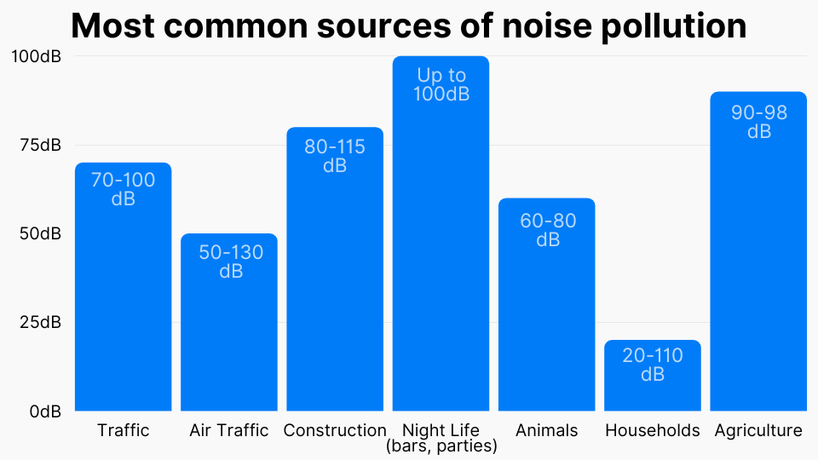шум.

Рисунок 1 Наиболее распространенные источники шумового загрязнения

* Транспортные средства: Увеличение количества автомобилей на дорогах

является второй по значимости причиной шумового загрязнения.

* Мероприятия: Свадьбы и общественные собрания с использованием громкоговорителей для воспроизведения музыки создают нежелательный шум в окрестностях.
* Строительные площадки: Добыча полезных ископаемых, строительство зданий и другие строительные работы усиливают шумовое загрязнение.

Текущая ситуация

Алматы, как и многие другие мегаполисы мира, в последние десятилетия столкнулся с проблемой стремительного роста числа автомобилей, мопедов и мотоциклов. Это вызывает ряд негативных последствий, включая заторы на дорогах, загрязнение воздуха, шум, дефицит парковочных мест и снижение качества жизни горожан. За последние два года количество зарегистрированных автомобилей в Алматы выросло на 24%, и к 2030 году этот показатель может достичь 40%.

Автомобили генерируют значительный уровень шума, который усугубляется частым и неуместным использованием звуковых сигналов водителями. Кроме того, большое количество мопедов с шумными выхлопными системами создают существенный акустический дискомфорт для жителей и пешеходов.

На данный момент проблема шумового загрязнения в Алматы не рассматривается как серьезная, что подтверждается отсутствием необходимого оборудования для измерения уровня шума. Кроме того, при техническом осмотре автомобилей не проводится оценка уровня шума, в отличие от практики в других странах, где такие меры уже внедрены.

Международный опыт

Во многих городах мира шумовое загрязнение считается одной из острых проблем, и уже предприняты шаги для борьбы с ним. Особые методы для снижения шумового загрязнения используются во Франции и Испании. В этих странах основным методом проверки на шумовые выбросы является проведение технического осмотра автомобилей и мотоциклов *(см. таблицу 1 в приложении).*

Если автомобиль с нелогичным выхлопом попытается пройти техосмотр, результатом теста будет провал. Однако участились случаи, когда водители временно снимают и заменяют шумную выхлопную систему на стандартную для прохождения теста, а затем вновь устанавливают шумную после прохождения проверки.

В связи с этим в некоторых городах Франции и Испании начали устанавливать специальные радары, так называемые "Радары Медузы", для выявления шумовых нарушений на улицах городов.

Устройство состоит из трех щупалец, напоминающих руки медузы *(см. Рисунок 2),* отсюда и его название. В каждой "руке" расположен высокоточный микрофон, а между ними установлена комната и 180-градусная камера, отвечающая за съемку автомобилей, издающих излишний шум.

|  |  |
| --- | --- |
|  |  |

Рисунок 2 Радар "Медуза"

Помимо модели «Медуза», существуют и другие радары такого типа, которые работают аналогичным образом: они обнаруживают шум и фотографируют номерные знаки автомобилей-нарушителей. В 2021 году во Франции был запущен пилотный проект по установке таких радаров в восьми местах. Эти же устройства появились в Испании в 2022 году. Во Франции радары обнаруживают и штрафуют владельцев самых шумных автомобилей на сумму 135 евро, а в Испании радары-медузы используются только для обнаружения шума.

Рекомендации

Из предоставленной информации видно, что шумовое загрязнение становится все более значимой проблемой в мегаполисах, включая Алматы. Для снижения и контроля негативного влияния шума на жителей города можно предложить следующие рекомендации:

Внедрение технического осмотра с оценкой уровня шума: Проведение технического осмотра автомобилей с оценкой уровня шума, как практикуется во многих других странах, поможет идентифицировать и штрафовать транспортные средства, превышающие допустимые уровни шума.

Установка специализированных радаров: Внедрение специальных радаров, аналогичных "Радарам Медузам" во Франции и Испании, для автоматического обнаружения и фиксации шумовых нарушений на улицах.

Обучение и осведомление общественности: Проведение образовательных кампаний и информирование общественности о вреде шумового загрязнения, его последствиях для здоровья и методах снижения шума.

Регулирование транспортного потока: Введение мер, направленных на сокращение числа шумных транспортных средств, например, поощрение использования тихих электромобилей или ограничение часов работы шумных мероприятий.

Инфраструктурные изменения: Разработка и реализация зонирования городской среды с учетом сокращения шумовых нагрузок в жилых районах, а также улучшение дорожной инфраструктуры для снижения шумов от транспортного движения.

Применение этих мер позволит Алматы эффективно справляться с проблемой шумового загрязнения и улучшить качество жизни горожан.

Приложение

Таблица 1 Испанский тест на пригодность к эксплуатации автомобилей

|  |  |
| --- | --- |
| Тип дефекта | Причина дефекта |
| Идентификация транспортного средства | Documentation, VIN Number, Number plates |
| Внешнее состояние, кузов и ходовая часть | Переднее противооткатное устройство, Кузов и шасси, Сцепные устройства (фаркоп), Брызговики и противобрызговые устройства, Стеклоочистители и омыватели лобового стекла, Боковая защита, Задняя защита, Двери и ступеньки, Зеркала, Знаки на транспортных средствах, Внешний держатель запасного колеса, Защитное стекло |
| Состояние интерьера | Сиденья и их крепления, Ремни безопасности и их крепления, Детское удерживающее устройство, Антиобледенитель и противотуманки, Противоугонные устройства и сигнализация, Прямое поле зрения, Устройства удержания груза, Указатель скорости (одометр), Внутренние выступы. |
| Освещение и сигнализация | Ближний и дальний свет, фонари заднего хода, сигнальные лампы (указатели поворота), аварийный сигнал, тормозные огни, фонарь заднего номерного знака, боковые фонари, противотуманные фары, габаритный свет, светоотражатели, внутреннее освещение, акустическое предупреждение, парковочный свет, сигнализация открытия дверей, сигнализация конкретного света |
| Загрязняющие выбросы и шум | Загрязняющие выбросы , шум |
| Тормоза | Рабочий тормоз, Вторичный (аварийный) тормоз, Стояночный тормоз (ручной тормоз), Обгонный тормоз, Антиблокировочное устройство, Устройство замедления, Педаль тормозного устройства, Вакуумный насос или компрессор и баки, Индикатор низкого давления, Регулирующий клапан ручного тормоза, Тормозные клапаны, Аккумулятор или напорный бак, Присоединение тормозов прицепа, Усилитель тормозов. Главный цилиндр (гидравлические системы), Жесткие трубки, Гибкие трубки, Прокладки, Барабаны и/или диски, Тросы, штоки, рычаги, соединения, Цилиндры тормозной системы, Клапан датчика нагрузки, Автоматические регуляторы слабины |
| Управление и направление | Отклонение колес, Рулевое колесо и колонка, Рулевой механизм, Рулевое колесо и шаровые шарниры, Усилитель рулевого управления |
| Оси, колеса, шины и подвеска | Оси, колеса, шины, подвеска |
| Двигатель и трансмиссия | Общее состояние двигателя, Администрирование, Выхлопная система, Трансмиссия, Автомобили, использующие газ (LPG) в качестве топлива |
| Другие | Перевозка опасных грузов, Школьные и мелкие перевозки, Тахограф, Ограничитель скорости, Несанкционированные изменения или модификации |